PHÒNG GD&ĐT GIA LÂM  TRƯỜNG TH LÊ NGỌC HÂN  Họ và tên: ....…………………...............  Lớp 1…... |  | BÀI KIỂM TRA CUỐI HỌC KỲ I  MÔN TOÁN - LỚP 1  Năm học: 2020 - 2021  (Thời gian làm bài: 40 phút)
Điểm | Nhận xét của giáo viên |  | Chữ kí của GV
.........................................................................................
.........................................................................................

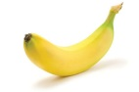
Bài 1. Điền số ?
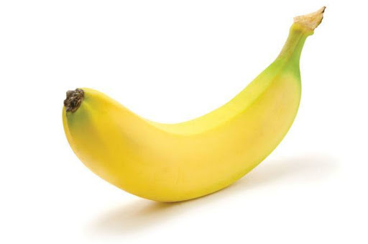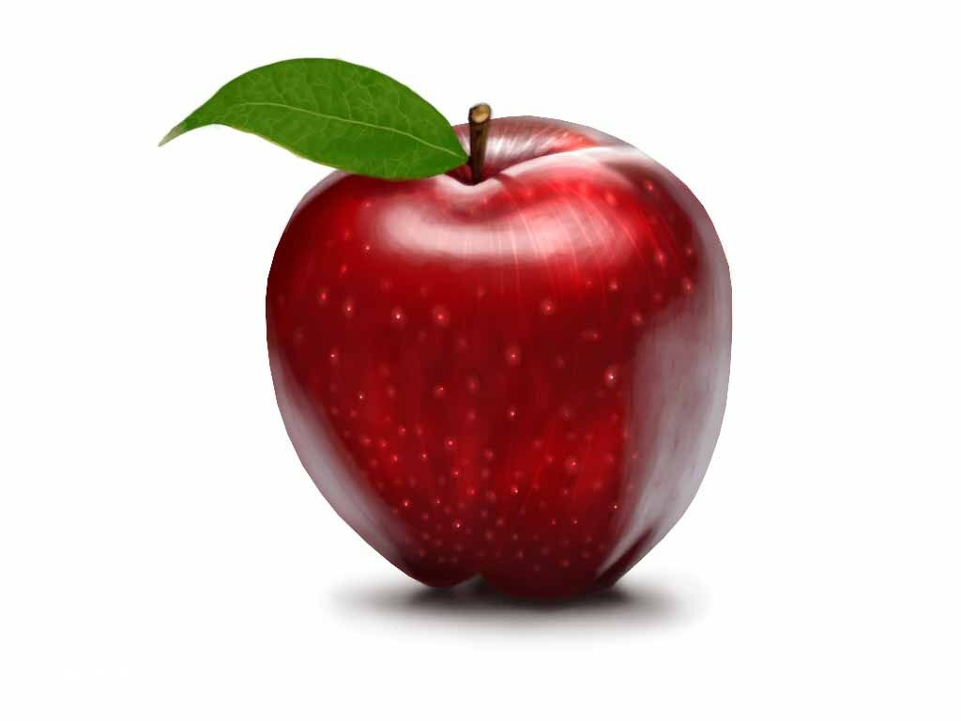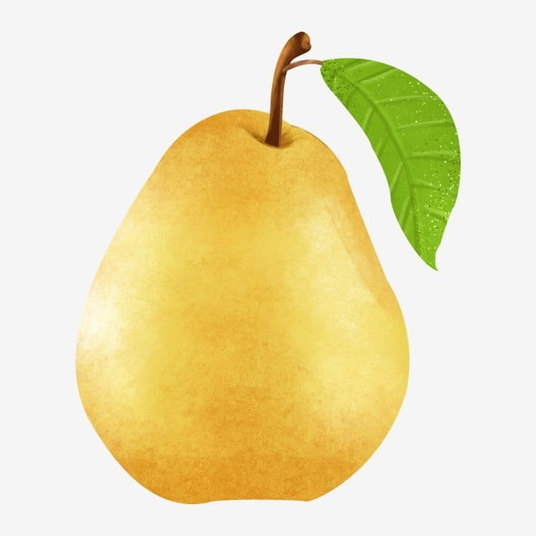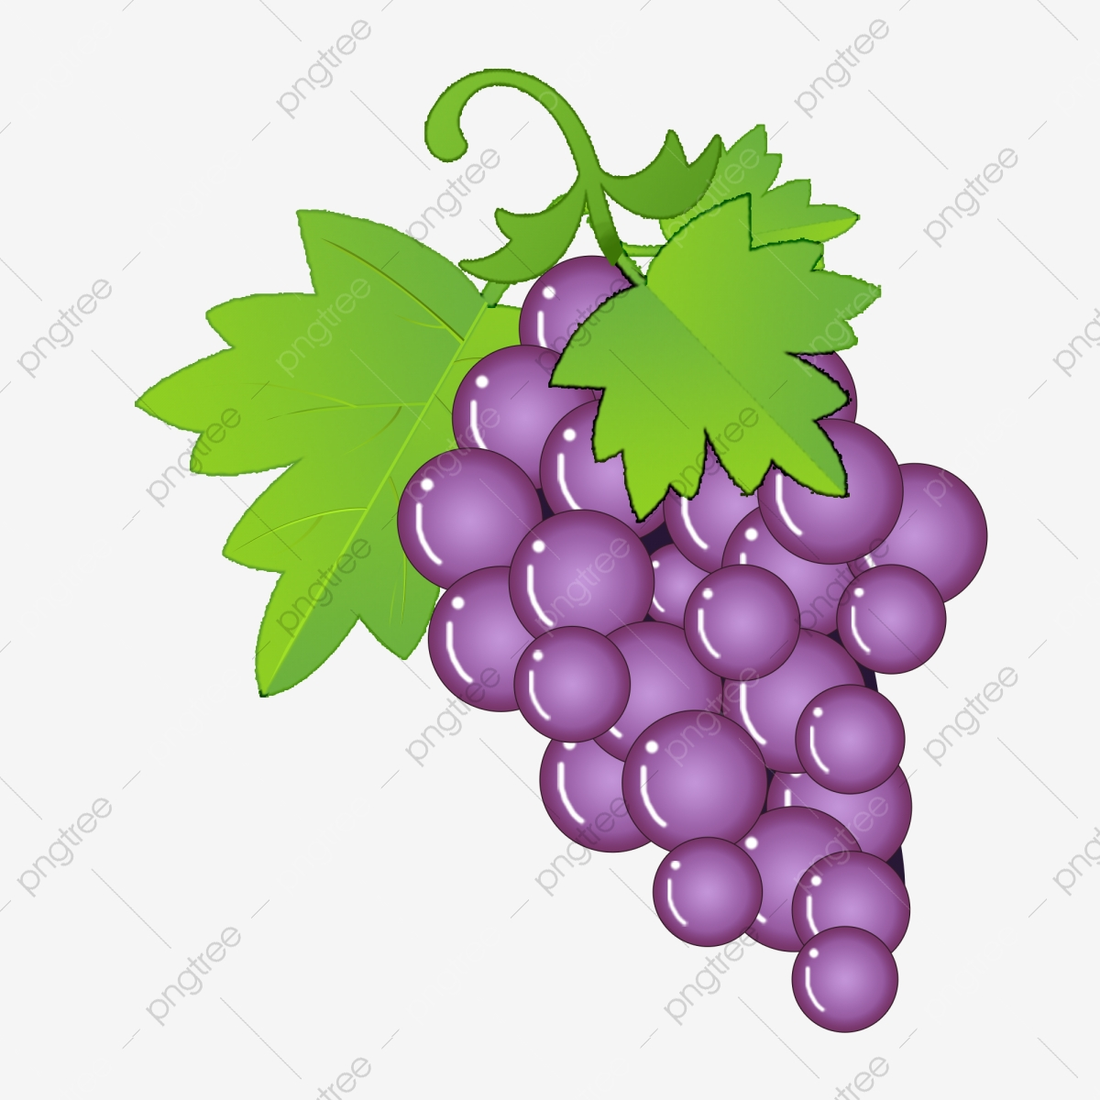

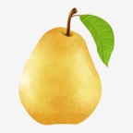

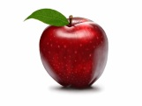

Bài 2. Đúng ghi đ, sai ghi s vào
a. Số quả chuối nhiều hơn số quả táo
b. Số quả lê ít hơn số chùm nho

Bài 3. Nối phép tính với kết quả đúng:
10 - 6
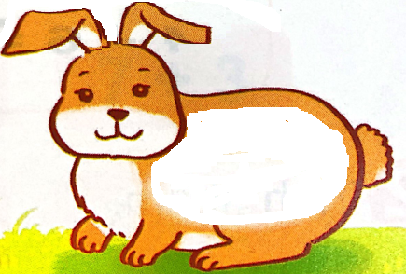

3 + 5

9 - 4

7 + 2

5  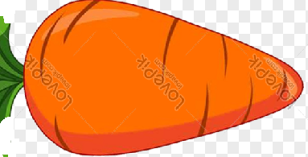 | 4 | 9 | 8

Bài 4. Điền
a) Số?  3 + …. = 9  …. - 6 = 2 | b) >, <, =?  7 …… 3 + 5  10 – 2 …. 2 + 4

Bài 5. Số?

a/ 6 + 4 = ……. | b/ 9 – 7 = …….
5 + 4 - 3 = ……. | 10 - 5 + 2 = ……..

Bài 6. Số?
3
…
1
…
2
….
2
0
1
2
9
….
…
….
- 3
+ 1
- 5

Bài 7. Viết phép tính thích hợp:

…..
…..
…..
…..
…..

…..
…..
…..
…..
…..
Bài 8. Điền vào chỗ (…..)
- Có: ….. hình tròn - Có: ….. hình vuông  - Có: ….. hình chữ nhật - Có: ….. hình tam giác | - Có: ….. khối lập phương  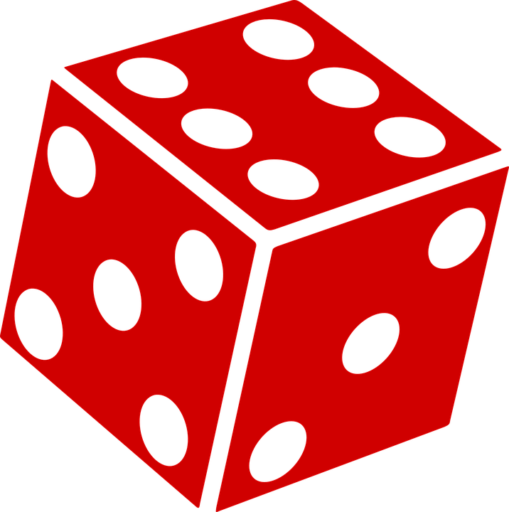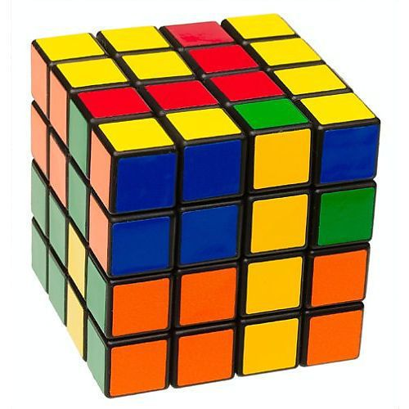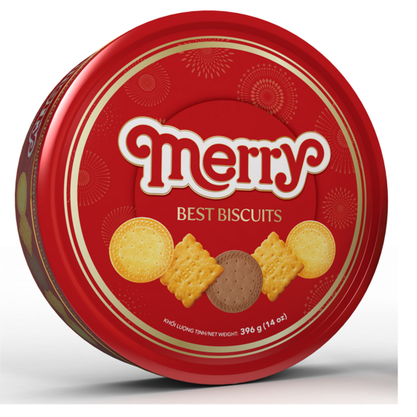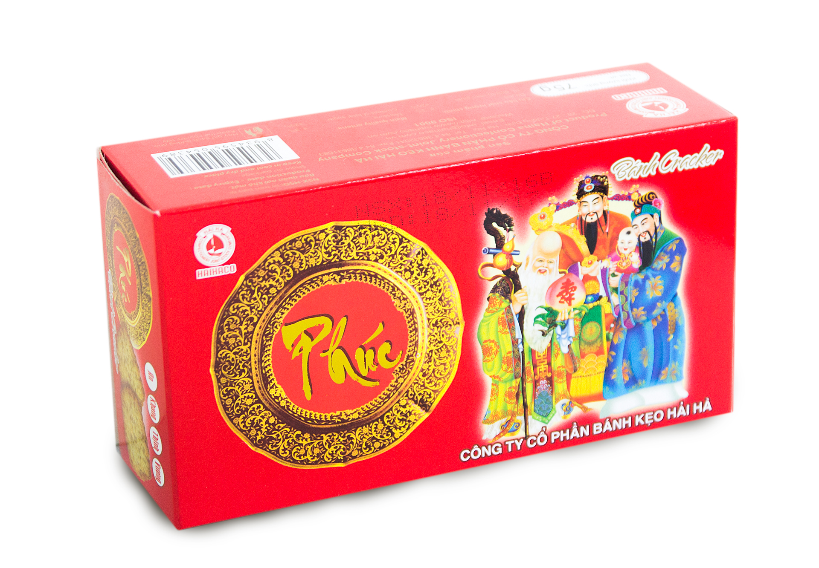  - Có: …… khối hộp chữ nhật
TRƯỜNG TIỂU HỌC LÊ NGỌC HÂN
HƯỚNG DẪN CHẤM ĐIỂM BÀI KIỂM TRA CUỐI HỌC KỲ I
MÔN: TOÁN - LỚP 1
Năm học: 2020 - 2021

Bài 1: (1 điểm).
- Mỗi ô trống điền đúng: 0,25 điểm
Bài 2: (1 điểm)
- Làm đúng mỗi phần: 0,5 điểm.
Bài 3: (1 điểm):
Nối đúng mỗi phép tính được 0,25 điểm.
Bài 4: (1 điểm)
- Mỗi chỗ chấm điền đúng : 0,25 điểm.
Bài 5: (2 điểm)
a) Mỗi phép tính đúng: 0,5 điểm.
b) Mỗi phép tính đúng: 0,5 điểm.
Bài 6: (1,5 điểm)
- Mỗi chỗ chấm điền đúng: 0,25 điểm.
Bài 7: (1 điểm)
- Mỗi phép tính viết đúng: 0,5 điểm
4 + 4 = 8 8 – 4 = 4
Bài 8: (1,5 điểm)
Đếm đúng mỗi dòng được 0,25 điểm
Đếm thiếu/ thừa: không được điểm
** Lưu ý: HS viết số ẩu, tẩy xóa, bẩn, toàn bài trừ 0,5 đến 1 điểm

Ninh Hiệp ngày 24 tháng 12 năm 2020
HIỆU TRƯỞNG DUYỆT

Trần Thị Minh Hiên









